Отдел образования Петриковского
районного исполнительного комитета
Государственное учреждение образования
«Макаричская базовая школа»

Районный этап конкурса «Юный архивист»
Номинация «Геноцид – конвейер смерти»
Название работы «Война участвует во мне»

Автор:
Грищенко Дарья,
учащаяся 9 класса
ГУО «Макаричская базовая школа»
Руководитель:
Макаревич Анфиса Павловна,
учитель ГУО «Макаричская базовая
школа»
тел. 80299116632

Макаричи, 2022

Содержание
1. Введение ............................................................................................................ 3
2. Основная часть.................................................................................................. 7
2.1 Изучение архивных материалов по теме……………………………… 7
2.2 Воспоминания жительницы д. Макаричи Ситник Адарьи
Алексеевны о Макаревич Татьяне Трофимовне.................................................. 9
2.3 Воспоминания командира взвода отряда им. Калинина
Реута Иосифа Ивановича о бывшей подпольщице Макаревич
Татьяне Трофимовне (1921г.р.)........................................................................... 11
3.Заключение..........................................................................................................13
4. Список источников и литературы …………………………………………. 15
5. Приложение ………………………………………………………………… ..16

Введение
Великая Отечественная война явилась сложнейшим испытанием для народа нашей страны. Она оставила неизгладимый отпечаток в памяти людей, которые её перенесли.
Год исторической памяти, которым в Беларуси объявлен 2022 г., проходит под знаком сохранения героического наследия и правды о всех периодах жизни белорусского народа.
Не секрет, что сегодня историческая память белорусов подвергается атакам и всевозможным фальсификациям. Сегодня наши оппоненты в стране и за рубежом плодят фейки о нашей истории, в угоду политическим амбициям искажают давно устоявшиеся факты. Объектом их воздействия становятся наши ценности, идентичность, историческое право на суверенитет. И, как показывает практика, этот поток лжи только плодится и растёт, создавая дополнительные риски и угрозы развитию белорусского государства и общества.
Значимость темы исторического прошлого белорусского народа нашла свое отражение в обновленной Конституции Республики Беларусь, поддержанной народом на республиканском референдуме 27 февраля 2022года.
В Конституцию Республики Беларусь внесены положения, направленные на сохранение исторической правды и памяти о Великой Отечественной войне, массовом героизме народа:
«государство обеспечивает сохранение исторической правды и памяти о героическом подвиге белорусского народа в годы Великой Отечественной войны» [1, с. 15];
«проявление патриотизма, сохранение исторической памяти о героическом прошлом белорусского народа являются долгом каждого гражданина Республики Беларусь» [1, с. 54].
Это сделано для настоящего и будущих поколений, для сохранения духовного настроя белорусского общества, его сплочения и мобилизации на преодоление возникающих перед нами вызовов. Ведь именно историческая память – нравственный стержень общества, укрепляющий связь между поколениями в условиях глобальной нестабильности.
В целях сохранения социальной и исторической справедливости, устранения белых пятен истории, укрепления конституционного строя и национальной безопасности в марте 2021 г. Генеральным прокурором Республики Беларусь возбуждено и расследуется уголовное дело по факту совершения нацистскими преступниками, их пособниками, националистическими формированиями в ходе Великой Отечественной войны и в послевоенный период на территории БССР и других государств геноцида белорусского народа.
В основу принятого решения положены сведения о гибели миллионов белорусов и иных лиц вследствие зверств немецких оккупантов и их пособников.
Кроме того, общественность недостаточно осведомлена о ряде фактов геноцида, совершенных националистическими бандформированиями и пособниками фашистов. Это в свою очередь создает предпосылки для попыток их оправдания и даже героизации, и, как следствие, разрушения основополагающих ценностей, на которых строится белорусская государственность. Безнаказанность порождает новые преступления. Поэтому возбуждение уголовного дела по фактам злодеяний в отношении мирного населения Беларуси – важный этап в противодействии реабилитации нацизма. При этом Конвенция ООН по предупреждению преступлений геноцида и наказаний за него установила, что лица, обвиняемые в совершении геноцида, должны быть судимы компетентным судом государства, на территории которого было совершено данное деяние. Геноцид не имеет срока давности.
Сегодня, как никогда, всей своей жизнью, учебой, работой, службой, воспитанием детей каждый из нас обязан поддержать системные действия государства, сохранить память о погибших и трепетное отношение к своему историческому прошлому для того чтобы сберечь и укрепить единство нашей Родины.
Как отметил Президент Республики Беларусь А.Г.Лукашенко, выступая 11 января 2022 г. на церемонии вручения премий «За духовное возрождение», специальных премий Главы государства деятелям культуры и искусства, и «Беларускі спартыўны Алімп»: «Утрата образа героического прошлого ведет государство к катастрофе и лишает народ будущего. Именно поэтому 2022 год мы объявили Годом исторической памяти.
Хороший повод для всех нас еще раз осмыслить тысячелетний тернистый путь народа к независимости и собственной государственности. Сложить воедино все страницы нашей непростой истории: и героические, и трагические…. Донести до мира правду о геноциде белорусского и других народов на территории нашей страны.
Мы обязаны это сделать. Прежде всего для наших детей и внуков. Они должны знать цену мира и свободы, которые добывались многими поколениями потом и кровью».
Священный долг всех белорусов – помнить самим об этих событиях, а также не давать другим забывать или, тем более, искажать правду об истории нашей страны.
Множество подвигов было совершено обыкновенными людьми, которые, несмотря на тяжелые испытания, смогли противостоять врагу и победить. Судьба жительницы деревни Макаричи Петриковского района Татьяны Макаревич – яркий пример героизма и самоотверженности наших соотечественников в годы Великой Отечественной войны. Мы помним о наших героях и хотим, чтобы и будущие поколения не забывали, какой ценой досталась нашей стране победа над врагом.
О Татьяне Макаревич сохранилось очень мало сведений. Я считаю своим долгом изучить историю жизни моей землячки, собрать все сведения о ней, создать сайт. Это актуально.
Кто-то может задаться вопросом – зачем нужно сейчас ворошить прошлое, бередить едва зарубцевавшуюся рану, нанесенную нашей стране событиями Великой Отечественной войны?
Ответ на этот вопрос, в первую очередь, обусловлен необходимостью установления всех жертв нацистской агрессии, недопущения их забвения. Потому что если не сделать это сейчас, то через годы выявить правду будет тяжелее: нас покинут последние свидетели и очевидцы тех лет, могилы зарастут лесами, а отдельные политические деятели получат еще больше возможностей для толкования истории на свой лад.
Целью исследования является изучение истории жизни и деятельности жительницы деревни Макаричи Петриковского района Макаревич Татьяны Трофимовны, принявшей мучительную смерть в годы Великой Отечественной войны.
Для достижения цели в работе были поставлены следующие задачи:
- изучить, проанализировать и задокументировать исторические события, связанные с жизнью Татьяны Макаревич;
- проследить отражение судьбы Татьяны Макаревич в истории страны;
- создать сайт, посвящённый моей землячке Татьяне Макаревич;
- формировать активную жизненную позицию.
Предмет исследования: история жизни Татьяны Макаревич

Основная часть
Семьдесят семь лет миновало со дня окончания Великой Отечественной войны. Великая Отечественная война уже стала историей. Выросли новые поколения. Там, где раньше проходили бои, теперь раскинулись поля, выросли сады. Давно заросли травой траншеи и окопы. Но никогда не исчезнет её жестокое лицо из народной памяти. Можно восстановить города, поднять из руин страну, но никто не воскресит миллионы людей, так и не успевших построить свой дом и воспитать своих детей.
Меня поразили трагические факты об разрушительных масштабах той войны.
Чрезвычайной государственной комиссией было установлено, что на оккупированной территории БССР нацисты:
• создали более 260 лагерей смерти для уничтожения военнопленных и гражданского населения;
• провели более 140 крупных карательных операций, во время которых было сожжено около 9 200 сел и деревень республики, из них 5 295 разделили судьбу Хатыни, 186 так и не возродились;
• причинили прямой ущерб народному хозяйству Беларуси, который составил 75 млрд. рублей (в ценах 1941 г.);
• разрушили и разграбили 209 из 270 белорусских городов и районных центров;
• уничтожили 10 338 предприятий (85% от их довоенного количества);
• ограбили и разорили более 10 тысяч колхозов, 92 совхоза и 316 машинно-тракторных станций;
• вывезли в Германию 90 процентов станочного оборудования страны;
• лишили крова три миллиона человек (34 процента довоенного населения);
• угнали в Германию 399 474 человека, из которых десятки тысяч погибли, не выдержав жестоких условий эксплуатации;
• уничтожили в местах принудительного содержания гражданского населения не менее 1,4 миллиона человек.
За годы войны республика потеряла около 3 миллионов человек, или каждого третьего своего жителя.
«Вдумайтесь: оккупанты и их пособники-полицаи сожгли 9 200 белорусских деревень. Из них более пяти тысяч – вместе с жителями. И мы знаем с чего это все начинается: с идей расового и генетического, любого другого превосходства одних народов над другими, с разделения на высших и второстепенных. Страшно то, что эти теории и сегодня находят своих приверженцев во всем мире. Но, слава богу, фашистская идеология чужда нашим белорусам, чья генетическая память стала настоящим национальным иммунитетом».
Из выступления Президента Республики Беларусь А.Г.Лукашенко на республиканском митинге-реквиеме, посвященном 78-й годовщине Хатынской трагедии 21 марта 2021.
В количество сожжённых деревень входит и деревня Березняки, которая находится недалеко от моей родной деревни Макаричи.
Березняки – деревня в составе Петриковского сельсовета Петриковского района Гомельской области.
Еще с августа 1942 г. в штабе гебитскомиссара в Петрикове разрабатывался план уничтожения д. Березняки.
Полицаи практически ежедневно приходили в деревню, забирая у местных жителей зерно, скот, одежду.
В гебитскомиссариате генерал Редке утвердил план уничтожения деревни. 27 декабря в деревню на машинах въехали каратели. Они окружили Березняки, установили пулемёты. Захватчики врывались в дома, выгоняли на мороз людей, приказывая выносить все имущество и выгонять на улицу скот.
Из воспоминаний Анны Федоровны Стрекач, проживавшей в деревне Березняки известно следующее: «168 человек было заживо сожжено, замучено, расстреляно в Березняках. Только восемь человек чудом спаслись из огненной деревни. 14 человек в это время прятались в лесу, они также остались живы, почти все ушли в партизанский отряд Бобкова. В деревне не осталось ни одного строения».
Погибшие жители похоронены в могиле жертв фашизма на южной окраине деревни.
Сейчас в деревне проживает всего лишь 5 жителей. Каждый год учащиеся нашей школы посещают могилу.
Жители деревни Макаричи мужественно сражались с врагом. Во время Великой Отечественной войны партизаны разгромили волостную управу, которую создали здесь оккупанты. 113 жителей погибли на фронте. Многие стали узниками концлагерей. В боях около деревни погибли 5 советских солдат (похоронены в братской могиле на кладбище). В памяти истории навсегда сохранятся имена и подвиги тех, кто на фронте и в тылу вносил свой личный вклад в общее дело Победы. Такой была Макаревич Татьяна Трофимовна. Она родилась в деревне Макаричи в 1921 году. Судьба жительницы деревни Макаричи Петриковского района Татьяны Макаревич – яркий пример героизма и самоотверженности наших соотечественников в годы Великой Отечественной войны.
О Татьяне Макаревич сохранилось очень мало сведений. В книге «Память» приводится краткий материал о её деятельности и казни [2, с.372,373].
В архивных материалах есть воспоминания командира взвода отряда им. Калинина Реута Иосифа Ивановича и воспоминания жительницы деревни Макаричи Ситник Адарьи Алексеевны. Вот что они рассказали о Тане.

Воспоминания жительницы д. Макаричи
Ситник Адарьи Алексеевны о
Макаревич Татьяне Трофимовне
Таня работала в основном в Муляровке. Вместе с другими жителями деревни Макаричи она вырубала лес, росший вдоль дороги, чтобы расширить дорогу.
Однажды, когда, идя на работу, я вместе с Таней, Наташей и Евой, проходили мимо комендатуры, нас заметил старший полицейский г. Петрикова по фамилии Неверовский, около его находились еще два человека. Но из нас четырех никто не знал, кто они, откуда, почему здесь.
Таня в тот день, как и Наташа, была одета в голубое летнее платье. Когда старший полицейский нас увидел, он очень громко крикнул:
- В голубом платье, подойди сюда!
На голос откликнулась Наташа:
- Я?!
- Нет, сказал полицейский.
- Твоя подруга!
Таня обернулась. И сразу поняла, что это по-видимому её зовут и только в ответ нам успела сказать:
- Вот черти, захотели горелки!
Я сразу догадалась, что по-видимому "эти" и предали Таню.
Мы долго ещё после этого ждали её, думали, отпустят. Но на второй день нам стало ясно, что её арестовали.
В тот день шёл очень сильный дождь, было немного даже холодно.
Полицаи и немцы долго издевались над ней. По-видимому, она и скончалась, не вытерпев пыток [ 4 ].

Воспоминания командира взвода отряда
им. Калинина Реута Иосифа Ивановича о бывшей подпольщице
Макаревич Татьяне Трафимовне (1921г.р.)
В 1943г. пришла к нам в отряд, который располагался в д. Замостье, девушка. Зашла в штаб и говорит: "Примите меня в отряд, пожалуйста!"
Командование отряда поручило мне изучить Таню. И тогда я решил послать её в г. Петриков и устроиться на работу к немцам, дал ей много листовок. С ней мы договорились, где будем встречаться всегда, и она будет докладывать о выполнении задания.
На четвертый день я пошел на встречу, на левую сторону Припяти, к урочищу Остров. Вскоре и Таня пришла. Она рассказала о том, что все листовки расклеила в Петрикове и даже в расположении полиции. Сразу же, на второй день, немцы подняли тревогу. Таню предупредили. Еще после этого она сумела завербовать несколько человек из полиции, которые вскоре перешли в партизанский отряд с оружием, завела тесную связь с подпольщиками г. Петрикова. Но, к сожалению, в отряде оказалось два предателя, которые и выдали Таню. Они по фамилии Высоцкий (знать не знаю) и второго фамилии не знаю. Они не являлись жителями д. Сколодино Петриковского района. Это случилось так:
В 1943 году гитлеровское командование решило послать фашистские отряды на подавление Лельчицкого партизанского отряда. В ответ на это, Советское командование дало указание: эвакуировать всё население из сел и деревень Лельчицкого района вглубь леса. В это время предатели завербовались к немцам. Они доложили, что среди работающих на территории, занятой гитлеровцами, есть девушка-партизанка из села Макаричи, но фамилии, имени и отчества они не знали и не могли знать, так как все было засекречено. Тогда начальник полиции приказал собрать всех рабочих и выяснить её лицо. При осмотре один из предателей её узнал. Таню вызвали в комендатуру. Её долго пытали, издевались над ней, но отважная героиня не выдала партизан. Фашисты услышали только несколько слов: "Сколько вы, гады, будете мучить меня?! Но я вам ничего не скажу... Нас много - и за меня отомстят!"
Таня могла бы назвать много партизан, особенно семей партизан. Но она их не выдала... Она погибла за Родину как герой, как преданный и любящий её человек.
Слава и честь подпольщице Макаревич Татьяне Трофимовне!
При поддержке администрации района и неравнодушных жителей деревни Макаричи 3 июля 2017 г. в Макаричской базовой школе состоялось торжественное открытие Почетной доски памяти Татьяны Трофимовны Макаревич, жительницы деревни Макаричи, принявшей мучительную смерть в годы Великой Отечественной войны.
Мной был создан сайт, посвящённый Татьяне Макаревич.
В основу создания сайта положена система работы по ознакомлению людей с историй жизни Татьяны Макаревич, чей вклад в сохранение мира на земле неоценим. Сайт – отличная возможность рассказать о событиях давно минувших дней, проявить любовь к Родине, испытать гордость за своих соотечественников, отдавших свои жизни ради мира на земле [4].

Ссылка на сайт : http://cq16345.tmweb.ru

Внешний вид сайта:
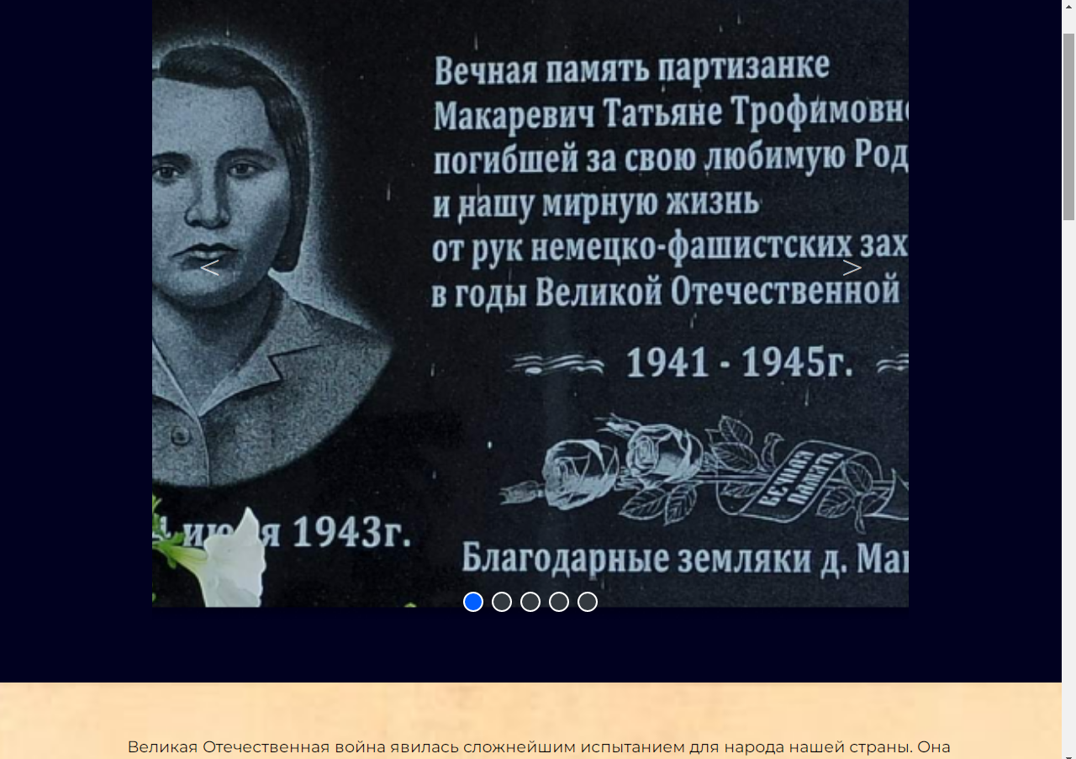

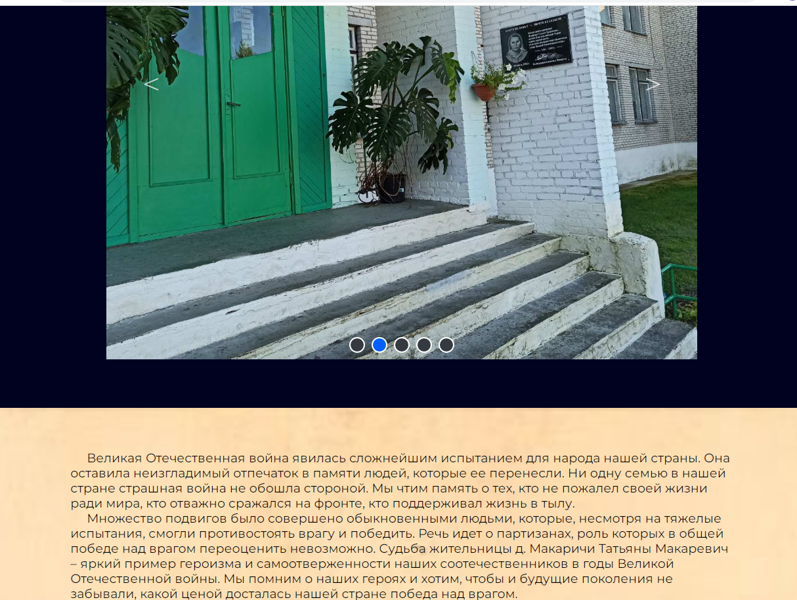

Заключение

Память о величии подвига, совершённого нашим народом, с годами не должна угаснуть. Эта память соединяет нас с прошлым и показывает дорогу в будущее, рождает чувство сопричастности к великой и славной истории Отечества. Не могут жить люди, забыв о своей истории, не могут существовать народы, не вспоминая о своих героях. Для Беларуси, в буквальном смысле сожжённой пожаром войны, главным уроком стало понимание того, что такое не должно повториться никогда. Но чем дальше уходят в прошлое события Великой Отечественной войны, тем больше находится желающих переписать историю. В мире живы силы, которые и по сей день проповедуют идеи мирового господства. Не позволить приуменьшить подвиг наших отцов, дедов и прадедов – наш долг. Поэтому мы должны использовать каждую возможность, чтобы не взяла верх историческая ложь, чтобы не притуплять память о героическом прошлом нашей Беларуси.

Список источников и литературы:
1. Конституция Республики Беларусь: Национальный центр правовой информации Республики Беларусь, 2022.-80 с.
2. Книга ПАМЯТЬ, Петриковский район
// Памяць: Гіст.- дакум. хроніка Петрык. р-на / Рэд.- укл. П 15 В.Р.Феранц. – Мн.: Ураджай, 1995. – 639с., [8] л. іл. ISBN 985-04-145-1
3. Статья из газеты “Петрыкаўскія навіны”от 8 июля 2017 года.
4. Воспаминания сохранившиеся в архивных документах ГУО “Макаричская базовая школа.

Приложение
